
日期： ________________________
系列： 来见那位希奇的耶稣（十二月至三月）
三年班，第四十四课

帮助有需要的人

学习重点：*谁是我的邻舍？那个有需要的人。
＊在整个课堂中重复这句子。

圣经故事：路加福音 10:25–37。好撒玛利亚人的比喻。

主要经文：路加福音10:27 ：“。。。‘你要全心、全性、全力、全意爱主你的上帝，并且要爱邻舍如同自己。’”（新译本）

我们会帮助孩子们理解：
- 好撒玛利亚人的圣经故事。
- 耶稣在我们最需要的时候给予帮助——赦免我们的罪，和他建立友谊关系。
- 我们要尽心、尽意、尽力和尽性爱主我们的上帝。我们也应该爱邻舍如同爱自己。
- 有需要的人就是我们的邻舍，我们可以给予帮助。

我们会帮助孩子们感觉：
- 对于耶稣怜悯我们的心感希奇。
- 对于那些被人欺负的人，或是有特别需要的人感同情，我们可以给予帮助。

我们会帮助孩子们实行：
- 认明他们自己就是那个最需要耶稣怜悯的人。
- 说出耶稣了解和协助他们的方式。
- 为着有需要的邻舍祷告。

课程指南

分站 | 页数 # | 活动心得 | 所需教材
小组  热身   | 3 – 4 | 孩子们玩乒乓式篮球及听一则有关一个有需要的人的故事。希望他们会开始认知有需要的人。 | - 咖啡杯（要找圆筒形平底而有柄的大杯子），里面放一粒乒乓球，用保鲜膜紧紧地盖住杯口  - 一个额外咖啡杯  - 一粒额外乒乓球
大组   | 5  9  10 – 13  14 – 16 | 综览  录像带：“The Miracle Maker”，Family Home Entertainment, Inc. 制作（www.booksofthebible.com），圣经故事来自路加福音10:25–37，好撒玛利亚人的比喻。在耶稣被问及：“人要做什么，才可以承受永生（What must a man do to be saved）？”开始；在耶稣说：“你去，照样做吧（Then go and do the same）。”结束。  好撒玛利亚人的比喻的物体教学  主持人用悬挂的乒乓球来讲圣经故事。  豆豆的复习问题：豆豆协助孩子们复习圣经故事的要点。 | - 写有‘来见那位希奇的耶稣’大型记号  - 在房间前面挂上一些较小的记号，每张写有‘希奇’  - 豆豆  - 录像带‘The Miracle Maker’，Family Home Entertainment, Inc. 1999呈献  - 一粒黄色乒乓球，上面画一个脸  - 三粒白色乒乓球，上面画一个脸  - 两个不同颜色的乒乓球，上面画一个脸  - 吹风筒，在筒口粘一个纸筒（请参阅图表）  - 一个透明玻璃碗，用保鲜膜盖住碗口，除了一个角落留一个洞  - 红色马克笔
小组  应用   | 5 – 7  8 | 孩子们讨论耶稣了解和协助他们的方式，之后讨论他们怎样去帮助有需要的人。  金句学习：“在面粉当中寻找”  第43至45课会强调约翰福音11:25，让每个孩子对耶稣战胜死亡的大能和他赐给我们生命的能力感希奇。 | - 与热身活动相同教材  给每组：  - 两个直径23cm的圆形容器  - 1公斤面粉  - 22条2.5 x 5cm的狭长纸  - 长条胶带

小组热身: 15 分钟
目标: 对准正确的焦点! 建立关系及帮助新来的小朋友感觉到自然。进行一些学习预备活动以帮助你的小组对准课程的焦点。

所需教材：咖啡杯（要找圆筒形平底而有柄的大杯子），里面放一粒乒乓球，用保鲜膜紧紧地盖住杯口、一个额外咖啡杯、一粒额外乒乓球

孩子们抵达时，叫他们加入一项乒乓式篮球。用包了保鲜膜的咖啡杯做迷你弹簧垫，把乒乓球抛向保鲜膜，让球弹进另一边的咖啡杯里。

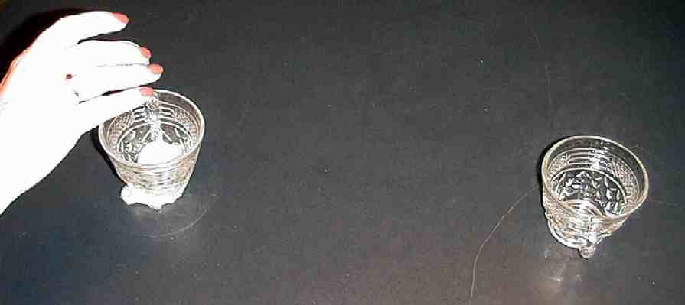

叫孩子们轮流把球抛向弹簧垫，让球进入咖啡杯里。孩子们在玩这游戏时，问以下的问题：

假设我是（学校班级）生，我在玩这游戏，但是我抛的乒乓球不能进入咖啡杯里。所有人都在大笑并取笑我。假装大笑和取笑我。停一停。你们觉得我会有什么样的感受？

类似这样的事情是不是时常在学校里发生？你可以不可以想到有谁在学校时常被人嘲笑或取笑的？你可以做些什么去帮助那个人？今天我们就是要谈论这课题。

鼓励讨论孩子们怎样互相取笑、选择挨骂对象或冷落其他人。

热身时间还剩三分钟的时候，叫孩子们停止游戏，安静下来，与他们分享以下的这则故事：

“晓晴的头发生蚤”
陈晓晴是（学校班级）生，她头发生蚤。没有人知道她是怎样得到那些东西，但所有人都知道她生蚤。她会生蚤可能是因为她的体型比其他女生来得大吧。她的体型甚至比很多男生大！她会生蚤可能是她从来没有考到好成绩吧。也可能是她时常穿着同一件旧衣服，而且没有梳头的缘故吧。有时候晓晴身上所散发出来的体味并不香。她甚至比其他孩子们穷。

没有一个人能够确定为什么晓晴会生蚤，不过，有一样事情是可以非常肯定的，那就是所有人都知道她有蚤。

如果有男生在午餐时候和晓晴擦身而过，他会大喊：“哎哟哟！我得到晓晴的蚤啦！”那男生会尝试把那些蚤擦在其他人身上，他也会假装对那些蚤很反感。

在公园的时候，晓晴通常是自己一个人玩。她班级的其他女生们会组成小组，不让她参与。

在学校要被选进一支球队或社团时，晓晴永远是最后才被挑选的那位。孩子们都会低声细语谈论谁会被逼接纳晓晴。没有一个人要她，因为她生蚤。

如果你真正的去注意晓晴，你会发现她知道其他孩子们在取笑她。她眼中带着伤悲。大多时候她都是低下头看着地上。

我猜她到底会有什么样的感受。你们认为呢？你们会用些什么字眼来形容晓晴内心的感受？

晓晴有蚤是事实，但是，有一天她的世界开始改变。好像是有人把她的蚤弄走了。你们知不知道发生了什么事？我现在先不告诉你们到底是发生了什么事，我们从大组回来才去发掘发生的事情吧。其实，你们将要协助我完成这故事的结局。

在大组，我们会听见耶稣述说一则故事有关帮助有需要的人。今天我们会学习*谁是我的邻舍？那个有需要的人！

大组：20 – 30 分钟
目标：帮助孩童遵守圣经的教导。用创意的方式呈献圣经的事迹。帮助孩童学习诠释所要传达的信息。

综览：

录像带：“The Miracle Maker”，Family Home Entertainment, Inc. 制作（www.booksofthebible.com），圣经故事来自路加福音10:25–37，好撒玛利亚人的比喻。在耶稣被问及：“人要做什么，才可以承受永生（What must a man do to be saved）？”开始；在耶稣说：“你去，照样做吧（Then go and do the same）。”结束。

好撒玛利亚人的比喻的物体教学：主持人用悬挂的乒乓球来讲圣经故事。

豆豆的复习问题：豆豆协助孩子们复习圣经故事的要点。

小组应用: 20-25 分钟
目标: 帮助孩子们找出圣经事迹在他们的生命中意义. 使用不同问题激发讨论但是不须被限制。让圣灵引导你。加入你的信仰经历中的个人例子。在你身上基督如何的运行将留给孩子们的生命不能磨灭的印象。

使用你的圣经! 孩子们需要学习如何寻找经文章节以及能够及时跟上正被读出来的经文。在课堂结束之前和他们有一段有素质的祷告时间。

评论问题：发生了什么事？
（评论问题涵盖在豆豆的复习中。）

解说问题：这是什么意思？
你认为为什么那撒玛利亚人会帮助一个犹太人即便他知道这个人憎恨他？你认为那撒玛利亚人爱上帝吗？为什么是？为什么不是？

你觉得在这故事中，耶稣为什么要选一个撒玛利亚人来作一个好邻舍？

应用问题：这对我来说有什么意义？
在咖啡杯里放一粒乒乓球，用保鲜膜盖住，谈论以下课题：

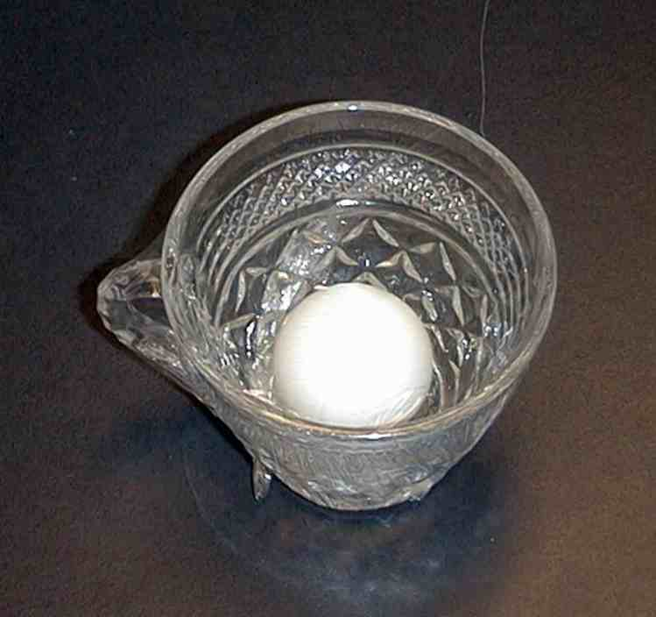

来想象这杯里的乒乓球是一个有需要的人。这个人与人群隔绝，没有一个人在那里给予他帮助。谁会是那个人？谁有点子？那可以是耶稣比喻中的人，陈晓晴，或是，这个人是在你学校，你知道他有需要。

我想到了一个会令你非常惊讶的人。谁要猜一猜我所想到的谁？我想到的是自己！我也想到你们。为什么呢？你们和我都有非常大的需要。我们需要上帝进到我们的生命中拿走我们的罪，让我们可以和他做朋友。那完全是耶稣来在这世界要做的事情，他到来为我们献上他的生命在十字架上。他赦免我们，给我们建立友谊关系。

想一想如果我们的生命没有耶稣会是怎样，我们会和上帝分离，我们不能和他做朋友。我们会完全孤单。上帝要真正的了解我们的生命，因此他才这样做。

拿另一粒乒乓球，画一个十字架。把乒乓球放进杯里，和‘我’乒乓球放一起。

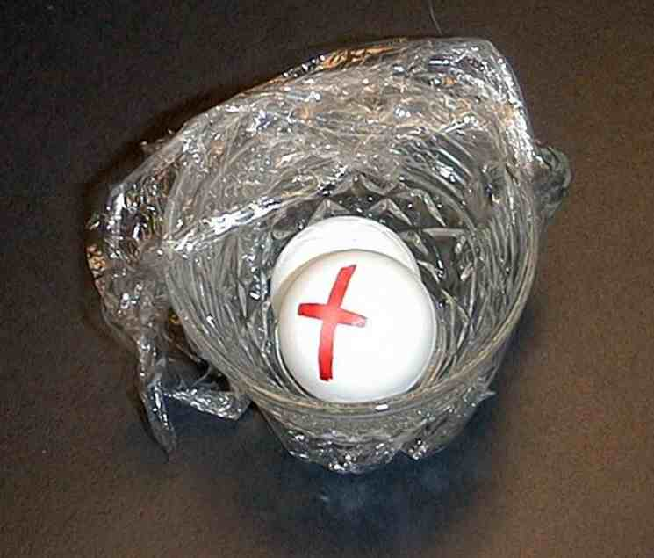

耶稣为我来到这世界。我有非常大的需要，你们也是一样。让我们藉着把画有十字架的乒乓球在圈子里传下去来感谢上帝。

让我们来想一样事情是上帝帮助过我们的。球在圈子里传的时候，每一个人说一句感谢词来感谢上帝，因着他帮助过我们。（比如说：为我们的罪死、之后复活以给我们永生、帮助我们解决问题、当我们感到孤单时他帮助我们、给我们父母亲、在我们的功课上帮助我们等等。）

把那粒十字架乒乓球放回进去咖啡杯里，把杯中的那粒乒乓球拿出来。

因着耶稣帮助了我们，我们可以学习好撒玛利亚人去帮助其他人。我们可以在他们的旁边做一些事情以帮助他们。我要你们想一个人，在学校的、在家里的，或是在教会的，是你可以给予帮助的。这个人就是耶稣所称为你的邻舍。

今天的主要经文说：“。。。‘你要全心、全性、全力、全意爱主你的上帝，并且要爱邻舍如同自己。’”

把你握住的乒乓球放进另一个咖啡杯，这代表另一个有需要的人。你可以用保鲜膜盖主杯口以示范和上帝或其他人隔绝。

不是住在我们隔壁的才是我们的邻居，而是这个人有需要，需要我们去帮助他。

想一想哪一个人是有需要。当我们把这里面装有乒乓球的杯传下去时，说出一个你可以帮助你邻舍的需要。

讨论后，把画有十字架的乒乓球放进去那个有乒乓球的杯里。

当我们向他人展现上帝向我们展现的爱时，我们就像耶稣一样。我们可以进入另一个人的世界或需要以帮助他们。*谁是我的邻舍？那个有需要的人。

最后的活动是完成陈晓晴的故事。叫孩子们给故事各自想一个结局，要他们根据如果好撒玛利亚人在晓晴的班级，他会怎样做来想结局。好撒玛利亚人可能会先选晓晴进入他的儿童足球队伍里，和她做朋友，或邀请她去教会。

好撒玛利亚人是一个会向人展现他睦邻之爱的人。当那样的事情发生时，人们已准备好聆听耶稣要成为他们永远的朋友。在你故事中的好撒玛利亚人可能是个会向晓晴分享耶稣的人。让孩子们创造故事结局。

金句学习：5分钟
目的：帮助孩子背诵及熟悉经文。使用有创意的方法帮助孩子享受在小组中的金句学习。

所需教材：给每组——两个直径23cm的圆形容器、1公斤面粉、22条2.5 x 5cm的狭长纸、长条胶带

金句：约翰福音11:25：“耶稣说：“我就是复活和生命；信我的人，虽然死了，也要活着。”

金句呈献：“在面粉当中寻找”
上课前，用长条胶带在地上粘两条平行线，用作接力赛，线与线之间的距离是10尺。把金句写在狭长字条（请参阅以下图表以拆开金句）。写两份，其中一份藏在装有面粉的容器当中，另一份放进另一个容器中。上课时，和孩子们背诵约翰福音11:25几遍。把孩子们分两队。叫队伍排在一条线前面，把两个容器放在另一条线那边。向孩子们解释这挑战是要他们轮流跑向他们的容器，在面粉中找寻狭长字条，但是面粉不能弄脏容器外面的地方。不过，他们不能随意拿狭长纸，他们必须根据所学习的约翰福音11:25的次序来拿字条。如果字条不正确，他可以跑回去再找过，直到找到正确的为止。队员与队员之间可以互相商讨接下来要找寻的是什么字。第一支队伍完成金句就赢了。

约翰福音11:25 | 耶稣说 | “我就是 | 复活
和生命； | 信我 | 的人， | 虽然
死了， | 也要 | 活着。”

祷告时间：
感谢耶稣来到这世界回应我们所有的需要，尤其是要一位救主的需要。祈求圣灵打开眼睛看见我们邻舍的需要，以及有颗敞开的心去帮助他们。为着我们能够全心、全性、全力、全意去爱我们的主祷告。

安全措施：安全措施的程序是非常重要的，各自教会必须为个别需要小心的阐释和实施程序。这课程里所描述的安全措施、疾病和意外的程序只供参考而已，它们或许不能正确地、适用地、适当地应用在每一个情况中。各自教会都有责任决定在这课程里的安全措施、疾病和意外的程序是否正确地、适用地、适当地应用在个别的特别情况中。这课程中的活动需要有成人的监督，或许会不适合每个孩子和每个情况。各自教会有责任确定所有活动都有成人的适当监督，以及决定一个活动是否适合每个孩子和每个情况。Kids Kount Publishing不为在这课程里所提及的程序实施或是活动的呈献负上任何责任。

大组呈献

这系列的设计安排和所需道具包括一个写有‘来见那位希奇的耶稣’的大型记号。除了这记号之外，在房间前面挂上一些较小的记号，每张写有‘希奇’。

任何时候只要主持人指向其中一个‘希奇’记号，提示孩子们说：“实在是希希希希希，，，奇啊！”（当然，‘希奇’这字眼要拖长来讲）。如果要额外的戏剧效果，大组主持人可以用一支指物棒。

今天的大组呈献分三个部分：第一个部分是播放圣经故事的影片。第二个部分是使用一个希奇物体教学来重述故事。在第三个部分，豆豆，我们的布偶，会来协助孩子们复习。

让这课堂使用一个或全部以下的部分，是根据是否有录像带和/或魔术把戏。

第一部分：
以动画片“The Miracle Maker”（Family Home Entertainment, Inc.1999制作）作为开始。在耶稣被问及：“人要做什么，才可以承受永生（What must a man do to be saved）？”开始；在耶稣说：“你去，照样做吧（Then go and do the same）。”结束。

接下来，叫豆豆出来，问他是否可以在上了这堂课后回来。豆豆会协助进行复习问题。加插这段谈话是非常有效的，只要让它保持简短。

第二部分：
用以下物体教学来重述故事。

第三部分：
邀请豆豆和孩子们一起回答复习问题。

第一部分

以动画片“The Miracle Maker”（Family Home Entertainment, Inc.1999制作）作为开始。在耶稣被问及：“人要做什么，才可以承受永生（What must a man do to be saved）？”开始；在耶稣说：“你去，照样做吧（Then go and do the same）。”结束。

第二部分
好撒玛利亚人的比喻的物体教学
描述和剧本

所需教材：
- 一粒黄色乒乓球，上面画一个脸，代表好撒玛利亚人
- 三粒白色乒乓球，上面画一个脸，它们代表旅客、祭司和利未人
- 两个不同颜色的乒乓球，上面画一个脸，它们代表强盗
- 吹风筒，在筒口粘一个纸筒（请参阅图表）
- 一个透明玻璃碗，用保鲜膜盖住碗口，除了一个角落留一个洞
- 红色马克笔

预先把那两粒‘强盗’乒乓球放进有保鲜膜遮盖的碗里。把碗放在桌子上。这碗是代表以下故事的陈设。

你开始读圣经时，把吹风筒开住。在吹风筒上面握住一粒乒乓球。当放开乒乓球时，它会因着吹风筒吹出来的气而悬挂。

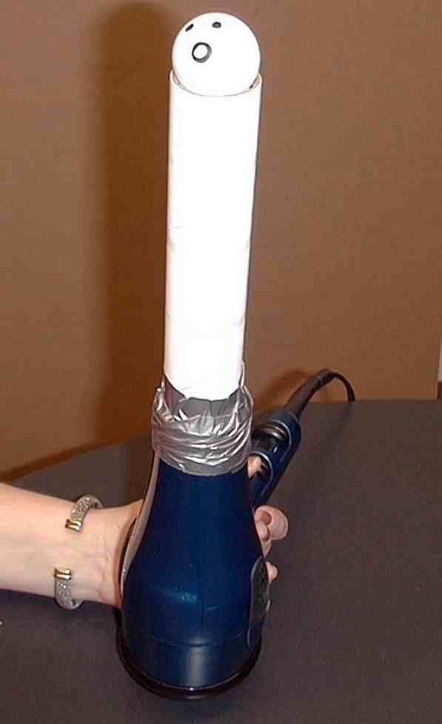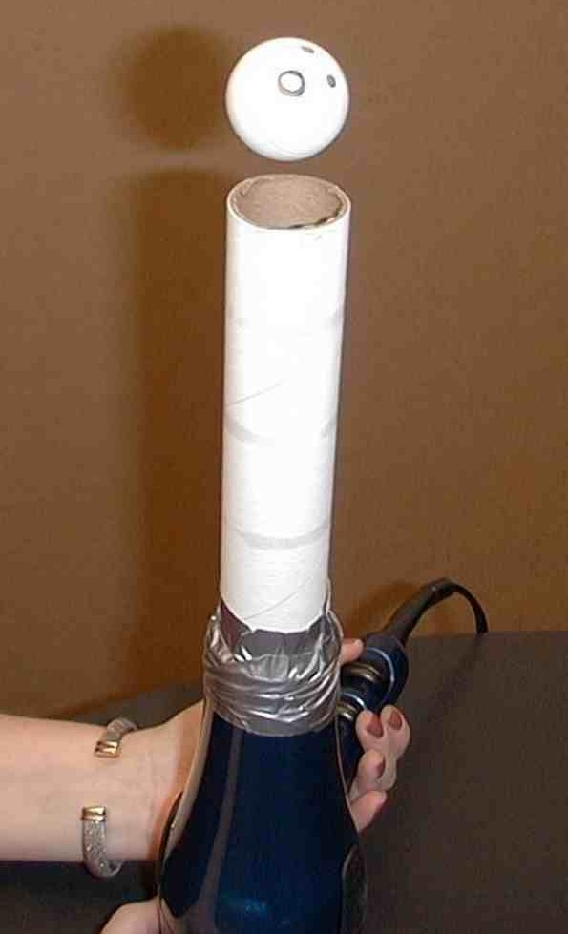

路加福音10:25–29：

“有一个律法师起来试探耶稣，说：‘老师，我应该做什么，才可以承受永生呢？’
耶稣对他说：‘律法上写的是什么？你怎么念的呢？’
他回答：‘你要全心、全性、全力、全意爱主你的上帝，并且要爱邻舍如同自己。’
耶稣说：‘你答得对，你这样行，就必得生命。’
那人想证明自己有理，就对耶稣说：‘谁是我的邻舍呢？’”

拿着吹风筒和乒乓球走在一条想象的路上，从耶路撒冷下到耶利哥。继续：

路加福音10:30：

“耶稣回答：‘有一个人从耶路撒冷下到耶利哥去，’”

Stop at the clear bowl on the table.
停在放有透明碗的桌子那边。

“落在强盗手中。他们剥去他的衣服，把他打得半死，撇下他一个人就走了。”

关掉吹风筒，让乒乓球掉入保鲜膜包着的大透明碗里。这乒乓球是代表旅客，从保鲜膜的洞中掉下去。乒乓球掉入碗里表示旅客落入强盗手中。

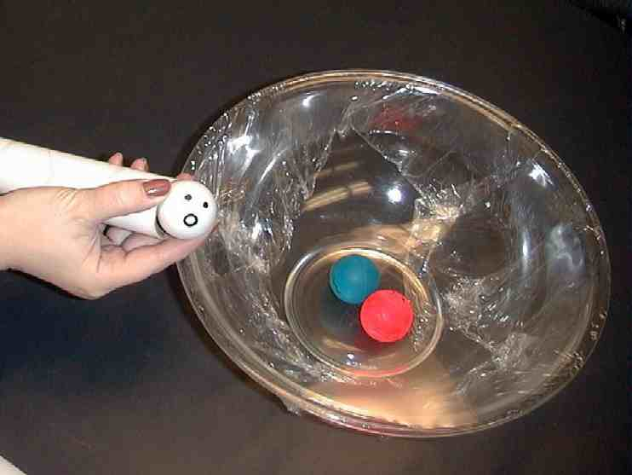

为了描述那个人被抢和被打，将吹风筒的口对着洞的一个角度来吹，乒乓球会在碗里四处移动。

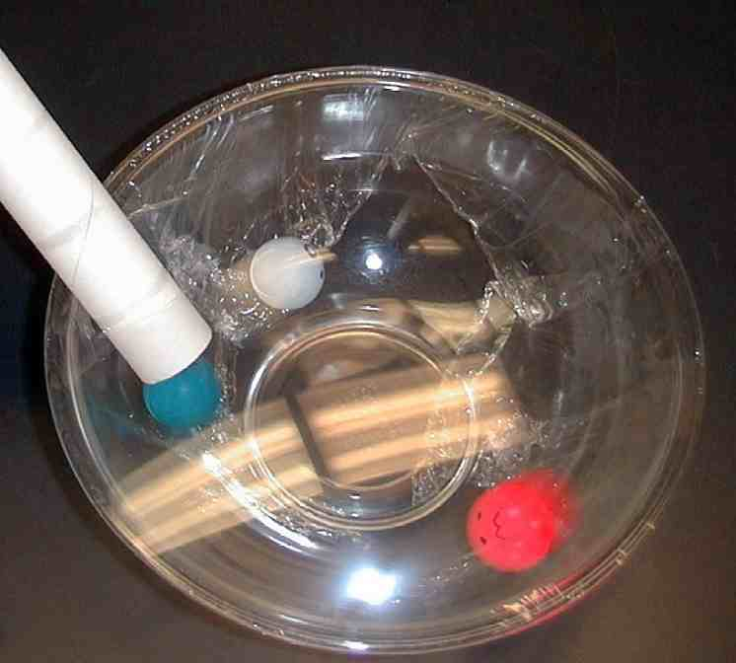

拿掉保鲜膜，把代表强盗的乒乓球从碗里拿出来。用红色马克笔给旅客做一些记号表示他被打了。

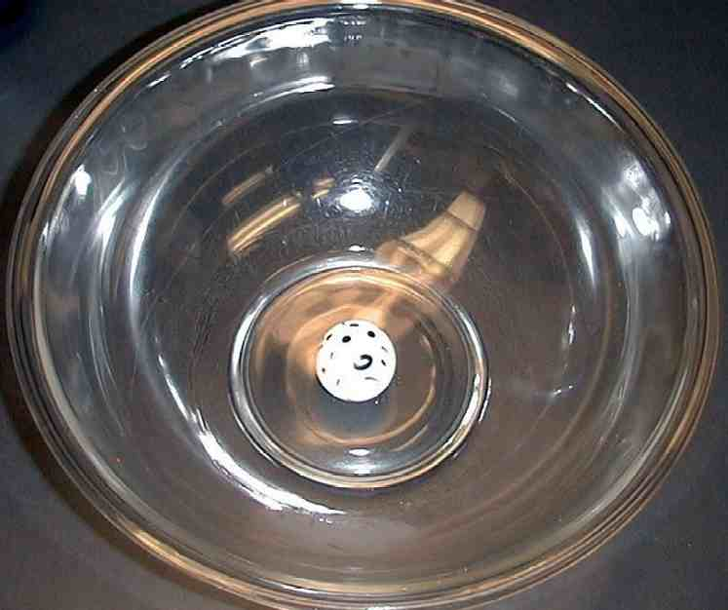

拿另一粒白色乒乓球（祭司）悬挂在吹风筒之上。拿着吹风筒和乒乓球走在一条想象的路上，从耶路撒冷下到耶利哥。当球靠近装着受伤旅客的碗时，要确定避免靠近碗，而是在碗边四周绕一个大圈。

对于代表利未人的乒乓球也是那样做。

路加福音10:31–32：

“正好有一个祭司，从那条路下来，看见他，就从旁边走过去了。又有一个利未人，来到那里，看见他，也照样从旁边走过去了。”

在阅读剩下的经文时，用那代表撒玛利亚人的黄色乒乓球。当来到受伤旅客这边时，把吹风筒倾斜，好让乒乓球掉下来落入碗里。

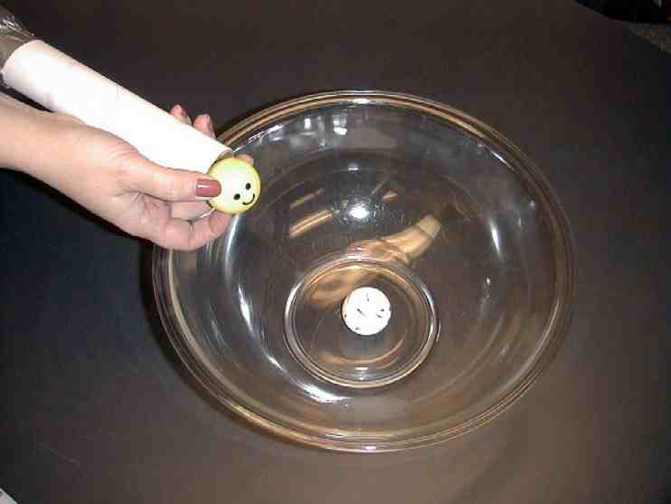

用一小片的保鲜膜把两粒球包在一起表示撒玛利亚人给这旅客包扎伤口。把两粒球从碗里拿出来，放在桌面上，轻轻的吹动它们，表示撒玛利亚人带着旅客去到一个安全的地方。

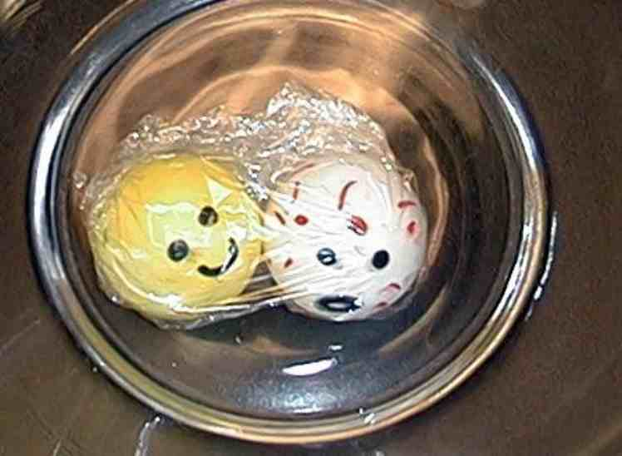

路加福音10:33–35：

“只有一个撒玛利亚人，旅行来到他那里，看见了，就动了怜悯的心。上前用油和酒倒在他的伤处，包裹好了，把他扶上自己的牲口，带他到客店里照顾他。第二天，他拿出两个银币交给店主，说：‘请你照顾他，额外的开支，我回来的时候必还给你。’”

举起代表祭司、利未人和好撒玛利亚人的乒乓球，说：

犹太人都认为撒玛利亚人是最低下的人。犹太人从来不和撒玛利亚人有任何来往，因为撒玛利亚人因着祖先的关系，他们的血统一半是外邦人，一半是犹太人。犹太人都认为撒玛利亚人不会有好人。可是，在这个案件当中谁是好人呢？

举起三粒乒乓球，继续：

路加福音10:36–37：

“‘你想，这三人，谁是那个落在强盗手中的人的邻舍呢？’他说：‘是那怜悯他的。’耶稣说：‘你去，照样做吧。’”

第三部分
豆豆的复习问题

好撒玛利亚人的比喻

以下的问题可以用作复习今天的圣经故事。这将会是豆豆和孩子们之间的竞赛。豆豆在问题还未被念出前，给问题设定一个分数。那分数在括弧里面，就放在有关的问题前面。最好玩的是豆豆要在最后才答对一道问题，而那分数却协助他戏剧性的逆转。向来赢的都是孩子们，不过，有时候，让豆豆赢也蛮有趣的。根据你的喜好调整。有一重要的事，对剧本是极为重要的：要快速地进行你的教材。在这个时间，孩子们的注意力会比较短。如果会花太长的时间，你甚至可以删除一些问题。

每问完一道问题，第一个括弧是豆豆的回应。第二个括弧是来自孩子的正确答案。

自由选择：孩子们可以带着他们的圣经去大组，在他们听着以下的问题时，他们可以从中寻找答案。

- （这是一道非常重要的问题。豆豆，你觉得给它来个100分，怎样？）律法师来问耶稣：“我应该做什么，才可以承受永生呢？”耶稣问他：“律法上写的是什么？”律法师回答：“你要__________________爱主你的上帝。”
（以乒乓球。）
（全心、全性、全力、全意。）

- （嗯。。。来容易一点的。。。5分。）律法师也说我们应该要爱邻舍如同。。。
（只要他让我们玩他的游戏机，对不对？）
（自己。）

- （孩子们得到105分，豆豆零分。这道问题是21分。）当律法师问：“谁是我们的邻舍？”时，耶稣告诉他一个什么比喻？
（乒乓球打架的比喻。）
（好撒玛利亚人的比喻。）

- （这问题值19分。）旅客是在从耶路撒冷去到什么城市的路上被打？
（吉隆坡。）
（耶利哥。）

- （15分。）两个德高望重的宗教领袖从被打的旅客身边经过。其中一个是利未人，另一个是谁？
（足球员。）
（祭司。）

老师： 孩子们有160分，豆豆零分。耶，孩子们，做得好。

- （这题是160分。）那个利未人或祭司有没有给那受伤的旅客任何帮助？
（没有。嘿，我答对一题了。）

老师： 豆豆，干得好。现在就平手了。

- （这题8分怎样？）一个撒玛利亚人停下来帮助这旅客。撒玛利亚人是来自撒玛利亚。犹太人对撒玛利亚人有没有好印象？
（如果他们很会玩‘任天堂’。）
（没有。）

- （孩子们又得到8分了。这题是12分。）撒玛利亚人为受伤旅客做了什么？
（他打给911。）
（他为他包扎伤口，把他扶上自己的驴子，带他去到客店，并且为他付了在他养伤其间住在客店的费用。）

老师： 豆豆，最后机会给你追回分数啰。

- （20分。）这些人当中哪一个才是落入强盗手中的人的邻舍？
（好撒玛利亚人。嘿，嘿，我是天才！）

老师： 哈，真是令人意外，今天是平手。

豆豆： 哎哟，太差劲了。今天没有赢家。是平手。

老师： 等一等，豆豆，有一个人赢了。那些有需要的人赢了，如果耶稣的信徒在周围的话。

豆豆： 噢，是的，我明白了。那是因为如果在你有需要的时候，有耶稣的信徒在那帮助你！

老师： 宾果！

豆豆： 那么，我会不会因着答对那问题得到奖品呢？

老师： 豆豆，没有。不过，每当你帮助你的邻舍你都会得到奖赏。因此，*谁是我的邻舍？那个有需要的人！

豆豆： 怎么讲呢？

老师： 你知道耶稣是怎样把生命献给你的，对吗？

豆豆： 对。

老师： 而且他怎样赦免你的罪，你是知道的，对不对？

豆豆： 对。

老师： 现在当你奉耶稣的名去帮助其他人，你的爱就会展现在上帝和其他人的面前。。。而且豆豆，那感觉真是很好！

豆豆： 对耶，老师。那是真的。我明白你的意思了。尤其是帮助有需要的人，因为他们是我的邻舍！

老师： 我想你已明白了。不如我为大家作结束的祷告吧？

豆豆： 好的，老师。

老师： 亲爱的耶稣，感谢你讲了一则怎么棒有关谁是我们真正邻舍的故事。我们的邻舍就是那个有需要的人。帮助我们每一个人都能看见那些有需要的人，以便我们可以帮助他们。还有，耶稣，感谢你，当我们有需要时你帮助我们，并且为我们献上了自己的生命。奉主耶稣的名祷告。阿们。

第四十四课

小组热身
- 咖啡杯（要找圆筒形平底而有柄的大杯子），里面放一粒乒乓球，用保鲜膜紧紧地盖住杯口
- 一个额外咖啡杯
- 一粒额外乒乓球

大组
- 写有‘来见那位希奇的耶稣’大型记号
- 在房间前面挂上一些较小的记号，每张写有‘希奇’
- 豆豆
- 录像带‘The Miracle Maker’，Family Home Entertainment, Inc. 1999呈献
- 一粒黄色乒乓球，上面画一个脸
- 三粒白色乒乓球，上面画一个脸
- 两个不同颜色的乒乓球，上面画一个脸
- 吹风筒，在筒口粘一个纸筒（请参阅图表）
- 一个透明玻璃碗，用保鲜膜盖住碗口，除了一个角落留一个洞
- 红色马克笔

小组应用
      - 与热身活动相同教材

学习金句
给每组：
      - 两个直径23cm的圆形容器
      - 1公斤面粉
      - 22条2.5 x 5cm的狭长纸
      - 长条胶带

